Bienvenue

Le Village de Passy
Appartement familial cosy



Contacts  Conciergerie : 06 00 00 00 00  Propriétaire : 06 00 00 00 00  Gardien : 06 00 00 00 00 | Contacts d’urgence  Pompiers : 18  Police : 17  Samu : 15
Adresse complète – Bâtiment – Lien vers annonce AirBnb / Conciergerie / …

Merci d’avoir la gentillesse de prendre quelques minutes pour lire ce message.
Bienvenue dans cet appartement pour 6 personnes qui sera vôtre pendant quelques jours. Nous souhaitons que vous puissiez en profiter au maximum. Nous l’avons conçu afin qu’il soit à la fois fonctionnel, confortable et esthétique. Si vous avez des suggestions pour améliorer le confort ou si un équipement vous manque, sentez-vous libre de nous le faire savoir. Merci !

Règlement intérieur

Arrivée
L’appartement est disponible à partir de 15h le jour de l’arrivée.

Départ
Merci de libérer votre appartement, le jour du départ, au plus tard à 11h pour que notre équipe de ménage puisse préparer les lieux pour les occupants suivants. Dans la mesure du possible, nous essayons d’être flexibles et accommodants. C’est pourquoi vous pourrez - sur demande, sous votre responsabilité et sauf impossibilité technique - avoir la possibilité de laisser vos bagages dans l’hébergement jusqu’à 15h00.

Ménage
L’appartement est nettoyé avant votre arrivée et après votre départ.
Pour le respect de nos équipes, merci d’avoir l’amabilité de laisser la vaisselle propre et rangée, les appareils électriques tels que la bouilloire ou la cafetière propres et vides et de ne laisser aucune nourriture ou aliment dans les placards ou le réfrigérateur.

Si vous souhaitez un service de ménage pendant votre séjour, nous vous invitons à nous contacter directement. Celui-ci est facturé 30€ de l’heure.

Voisins
L’appartement est dans un immeuble où vous avez des voisins ce qui implique d’observer quelques règles de bonne conduite et de respect.
Nous vous demandons donc d’avoir la gentillesse de ne pas être trop bruyants surtout dans les parties communes.

Tabac
Il est strictement interdit de fumer dans l’appartement et dans l’immeuble.

Taxe de séjour
La taxe de séjour est de 1,88€ par nuit et par personne de plus de 18 ans. Elle est reversée à la Mairie de Paris.

Tri sélectif des poubelles
Nous vous encourageons à trier vos déchets en utilisant les poubelles prévues à cet effet dans l’appartement et dans l’immeuble.
Le local poubelle est situé au rez-de- chaussée de l’immeuble, dans la cour.

Animaux
Les animaux ne sont pas acceptés au sein de l’appartement.
Équipements
Accès à l’appartement
(Digicode, serrure, …)

Adaptateurs électriques
Vous trouverez des adaptateurs électriques dans le tiroir de la commode. Merci de penser à les y ranger après usage.

Appareils électroménagers
Vous trouverez dans la commode les modes d’emplois des appareils électroménagers et des vidéos explicatives sur la chaîne Youtube (à préciser).

Canapé convertible
Retrouvez la vidéo tutorielle pour ouvrir le canapé sur la chaîne Youtube (à préciser).

Chauffage
Vous pouvez régler la température des radiateurs avec la télécommande dédiée.

Jeux de société
Des jeux de société sont à votre disposition sous le lit de la chambre verte et dans la bibliothèque du salon.

Matériel pour bébé
Si vous avez besoin de matériel pour bébé (lit parapluie, chaise haute, …), nous vous invitons à nous contacter par téléphone.

Sèche-cheveux
Le sèche-cheveux est rangé dans le premier tiroir de la salle de bains bleue. Vous y trouverez également un fer à lisser ainsi qu’un sèche-cheveux soufflant rotatif.

Parking
(Accès, …)

Télévision
L’appartement dispose d’une offre Orange avec de nombreuses chaînes thématiques et internationales. Retrouvez la liste de ces chaînes à la fin de ce livret.

Trotinettes
Nos trottinettes sont à votre disposition dans le placard du ballon d’eau chaude, ainsi que des casques. Pensez svp à les ranger après usage.

Wifi
Le réseau Wifi dédié est XXXXX et son mot de passe est XXXXXXX.
Si vous préférez vous connecter à Internet en filaire, vous trouverez un câble RJ45 dans le tiroir de la commode.

Vélos
Le local vélo se situe au rez-de-chaussée, en face du local poubelle. Pour y entrer, le code à utiliser est 1234.

Autres sujets : trousseaux de clés, casiers à ski, jardin, piscine, kit ménage, boissons/plats, …

Éco-gestes

Participons à la préservation de notre environnement avec des gestes simples !

Eau

Je modère ma consommation d’eau :

- J’utilise le lave-linge avec des cycles courts et à basse température ;
- Je remplis complètement le lave-vaisselle ;
- J’utilise intelligemment les chasses d’eau des toilettes ;
- Je ne laisse pas couler l’eau pendant le brossage de dents ou le lavage de mains.

Déchets

Je réduis et je trie mes déchets :

- Je privilégie les produits avec peu d’emballage ;
- Je limite mon usage de contenants individuels ;
- Je respecte les critères de tri sélectif qui ont été mis à ma disposition.
- J’évite l’utilisation de produit jetable à usage unique : serviettes en papier, lingettes...
- Je ne jette pas d’huile ni de produits nocifs dans le circuit des eaux usées

Électricité

Je réalise des économies d’énergie :

- J’éteins la lumière quand je quitte une pièce.
- Je ne laisse pas les chargeurs branches sur les prises inutilement.
- Je profite du vent et de la fraicheur du soir pour aérer mon logement.

Bonnes adresses locales

Santé

💊 Pharmacie : Pharmacie Centrale de Passy, 38 Rue de Passy, 75016 Paris, 0142882168

🩺 Médecin : Samu 15 ou SOS Médecin, 3624

🦷 Dentiste : Dr Weiss, 47 bis Rue du Commerce, 75015 Paris, 0678623538

🏨 Hôpital avec urgences : Hôpital Ambroise Paré, 9 Av. Charles de Gaulle, 92100 Boulogne-Billancourt, 01 49 09 50 00

Commerces de bouche

🏫 Marché Couvert de Passy, Place de Passy, 75016 Paris

🥖 Boulangerie :
  - Au pain de Manon, 31 Rue de l'Annonciation, 75016 Paris, 01 42 88 36 89
  - Maison Desgranges, 6 Rue de Passy, 75016 Paris, 09 67 15 35 82

🦈 Poissonnerie : L’Annexe, 35 Rue de l'Annonciation, 75016 Paris, 01 40 72 63 14

🥩 Boucherie : Les Bouchers Doubles, 43 Rue de l'Annonciation, 75016 Paris, 01 42 88 30 91

🧀 Fromagerie : À la ferme de Passy, 39 Rue de l'Annonciation, 75016 Paris, 01 42 88 14 93

🛒 Supermarché :
  - MONOPRIX PASSY PLAZA, 53 Rue de Passy, 75016 Paris, 01 55 74 60 10
  - Carrefour City, 12 Rue Duban, 75016 Paris, 01 80 97 26 45

📮 La Poste : 40 Rue Singer, 75016 Paris, 09 70 82 36 31

Restaurants

🇫🇷 Le Bistrot des Vignes, 1 Rue Jean Bologne, 75016 Paris
🇯🇵 Akasaka, délicieux restaurant japonais : 9 Rue Nicolo, 75016 Paris, 01 42 88 77 86
🇮🇹 Pizzeria la Matta, 23 Rue de l'Annonciation, 75016 Paris, 01 40 50 04 66
🇫🇷 Bistrot Aéro, 3 Pl. de Passy, 75016 Paris, 0142881519

Musées & activités

Nous avons mis différentes brochures touristiques de la ville à votre disposition sur la cheminée.

À proximité immédiate de l’appartement, retrouvez :

📔 La Maison de Balzac, 47 Rue Raynouard, 75016 Paris, 01 55 74 41 80, http://maisondebalzac.paris.fr

🖼️ Le Musée Marmottan-Monet, 2 Rue Louis Boilly, 75016 Paris, 01 44 96 50 33, http://www.marmottan.fr

🚢 Le Musée de la Marine, 17 Place du Trocadéro et du 11 Novembre, 75116 Paris, 01 53 65 69 48, https://www.musee-marine.fr/nos-musees/paris.html

🏢 La Cité du Patrimoine et de l’Architecture, 1 Place du Trocadéro et du 11 Novembre, 75116 Paris, 01 58 51 52 00
https://www.citedelarchitecture.fr

🍷 Le M. Musée du Vin, 5 Square Charles Dickens, 75016 Paris, 01 45 25 63 26, https://www.lemparis.com

🧔‍♂️ Musée Clémenceau, 8 Rue Benjamin Franklin, 75116 Paris, 01 45 20 53 41, http://www.musee-clemenceau.fr

Curiosités locales

Découvrez 2 des plus étroites rues de Paris :

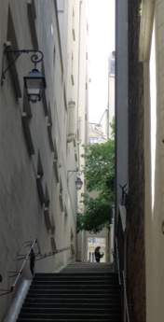 | La rue des Eaux, qui relie la rue Raynouard à la rue Charles Dickens | 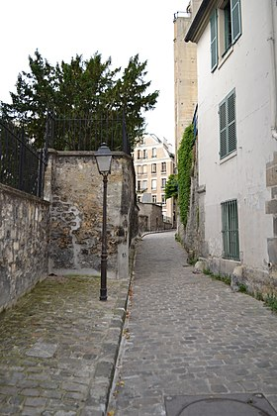 | La rue Berton, qui dispose encore de la borne séparant les villages d’Auteuil de Passy au XIXème siècle

Pour vos photos avec la Tour Eiffel en fond visuel, faites un tour avenue de Camoens et bien évidemment, sous les rails de la ligne 6 du métro, entre les stations Passy & Bir Hakeim.

Transports

Plan du quartier et des points de transports :

- Métro
  - Passy, Ligne 6
  - La Muette, Ligne 9

- RER C Boulainvilliers

- Bus 22, 32, 52, 70, 72

- Stations Vélib

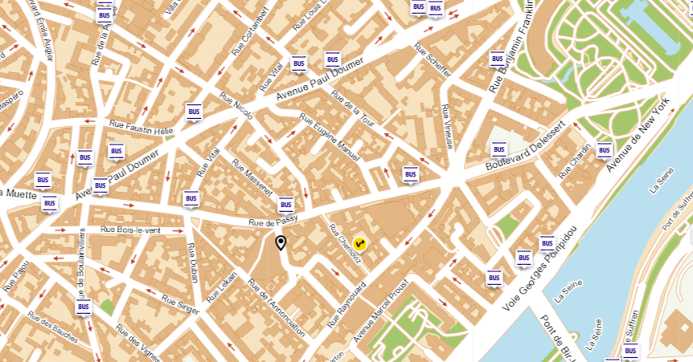

Chaînes de télévision

Retrouvez vos programmes préférés sur les chaînes de l’opérateur Orange :

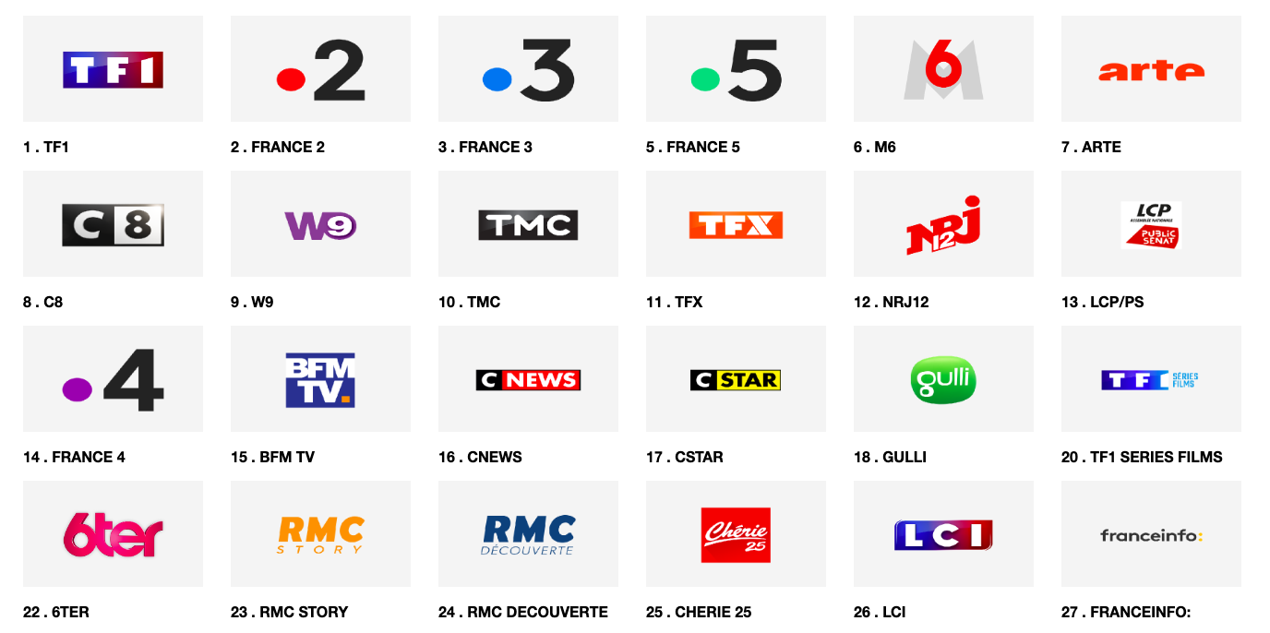
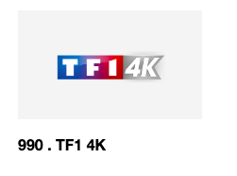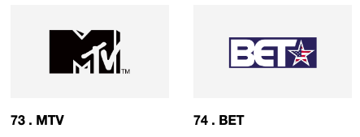
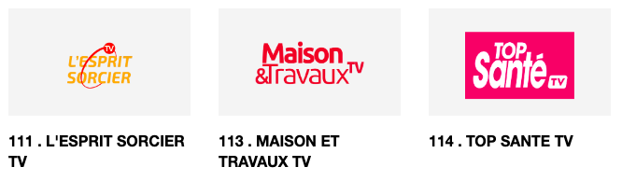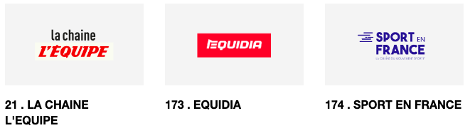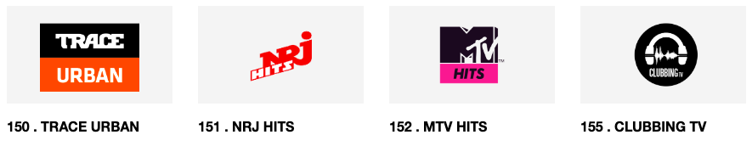
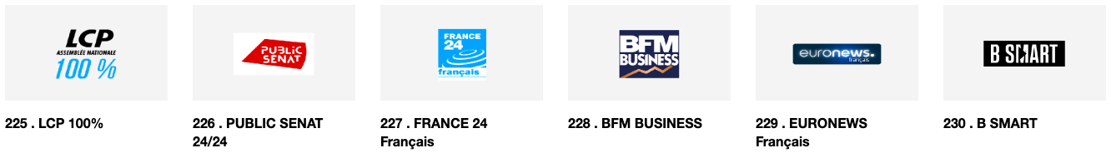

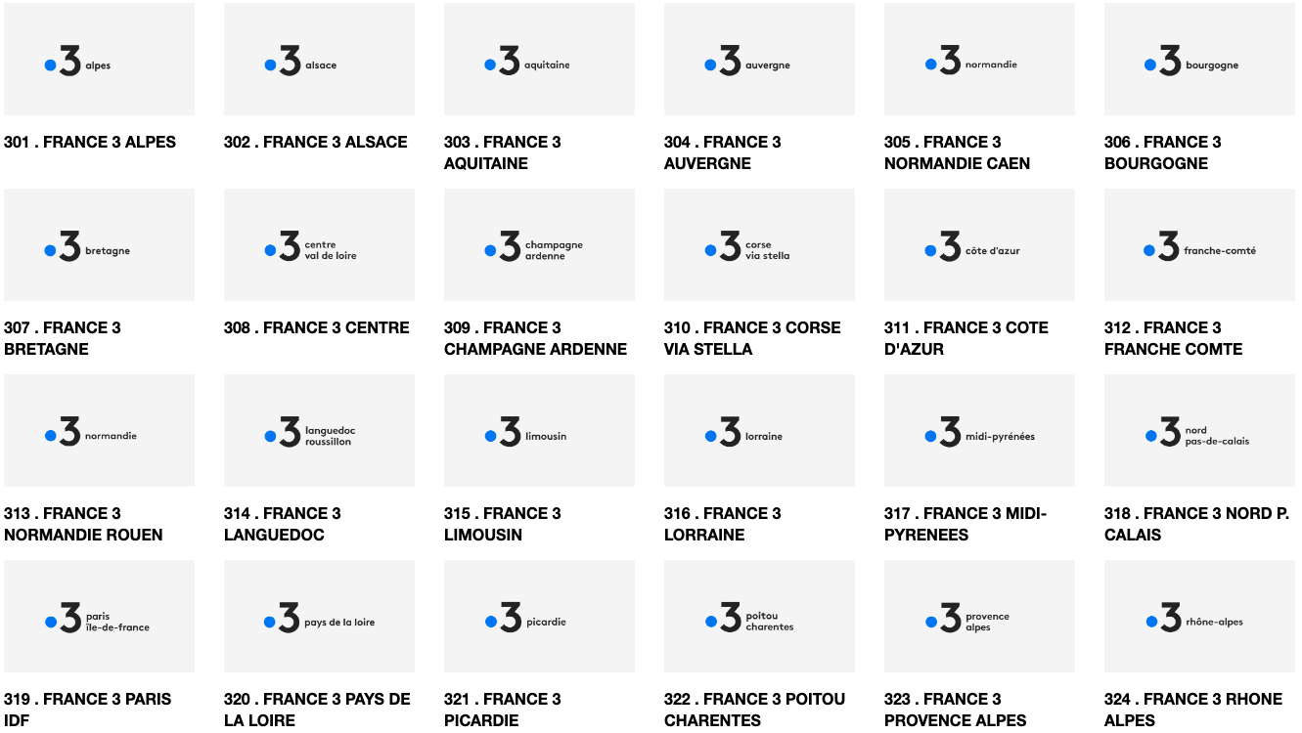
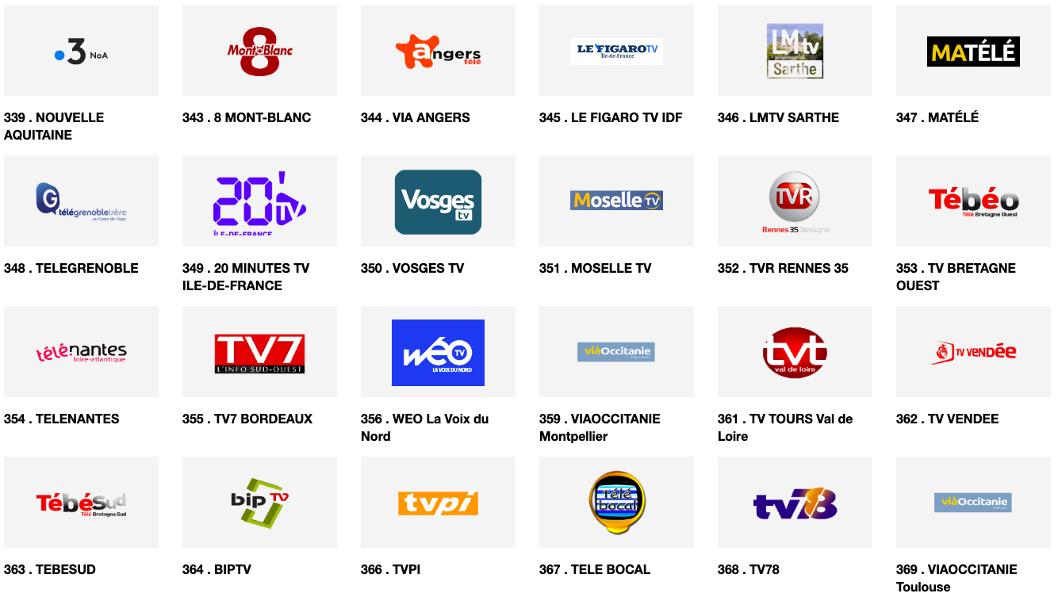
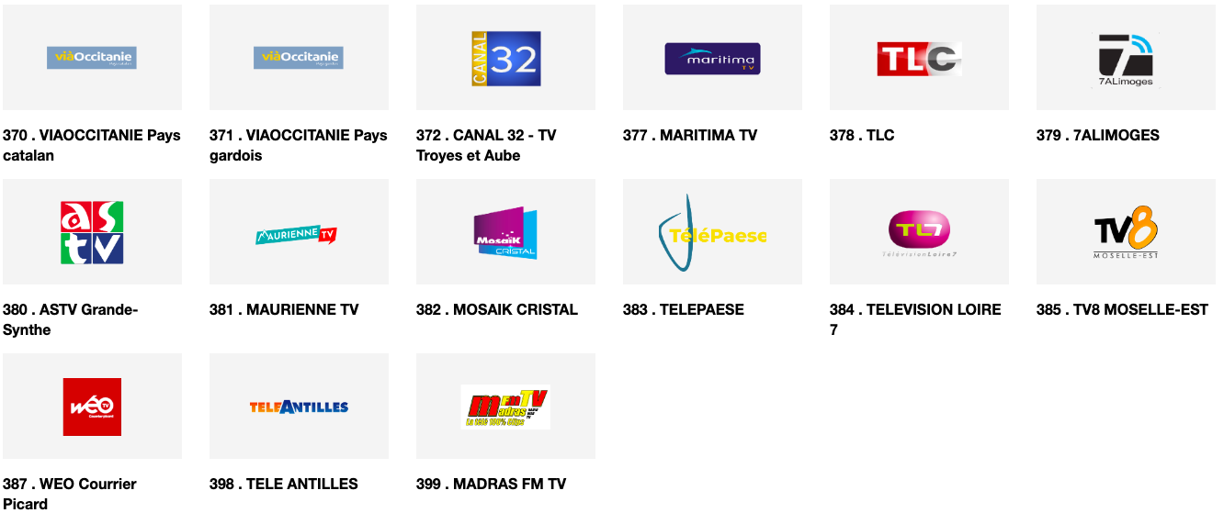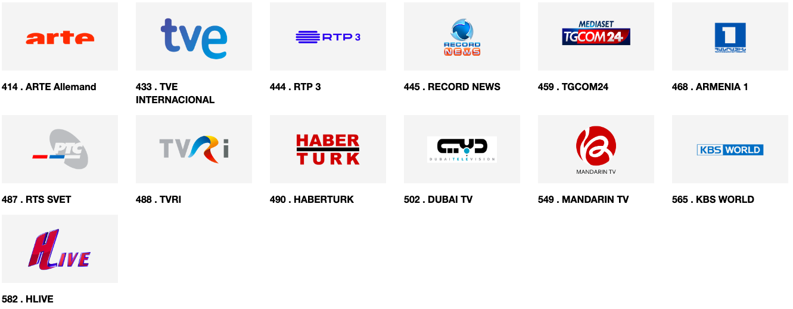

Merci pour votre confiance !

Vous nous avez fait confiance en réservant l’un de nos appartements et nous en sommes extrêmement honorés. C’est à notre tour de vous faire confiance en mettant à disposition tout le nécessaire pour le confort et l’équipement de l’appartement.

Si vous cassez ou endommagez quelque chose, prévenez-nous svp afin que nous puissions le réparer ou le remplacer dans les meilleurs délais.

